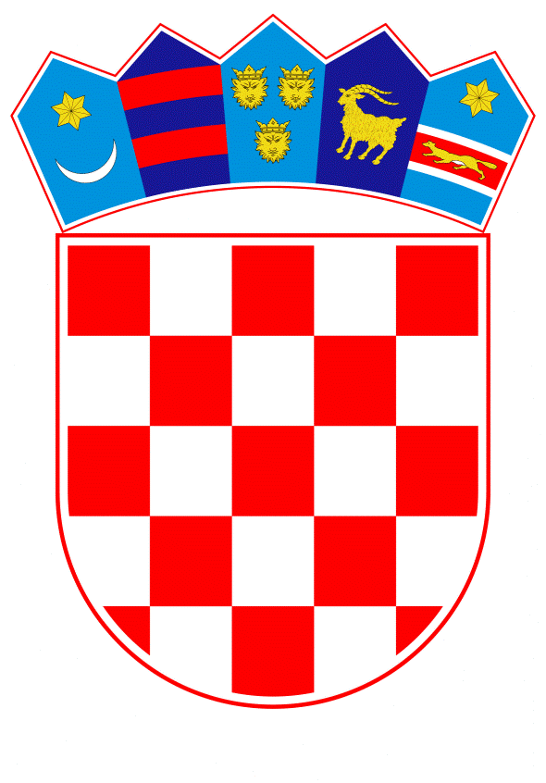
VLADA REPUBLIKE HRVATSKE

Zagreb, 3. listopada 2024.

__________________________________________________________________________
Predlagatelj: | Ministarstvo hrvatskih branitelja
__________________________________________________________________________
Predmet: | Prihvaćanje pokroviteljstva Vlade Republike Hrvatske nad održavanjem 28. svehrvatskog športskog natjecanja invalida Domovinskog rata
__________________________________________________________________________

Banski dvori | Trg Sv. Marka 2 | 10000 Zagreb | tel. 01 4569 222 | vlada.gov.hr

PRIJEDLOG

Na temelju članka 31. stavka 3. Zakona o Vladi Republike Hrvatske („Narodne novine“, br. 150/11., 119/14., 93/16., 116/18., 80/22. i 78/24.) i točaka II. i III. Odluke o kriterijima i postupku za prihvaćanje pokroviteljstva Vlade Republike Hrvatske („Narodne novine“, broj 44/16.), Vlada Republike Hrvatske je na sjednici održanoj ……………..2024. donijela

Z A K L J U Č A K

Vlada Republike Hrvatske prihvaća pokroviteljstvo nad održavanjem 28. svehrvatskog športskog natjecanja invalida Domovinskog rata, sukladno zamolbi Zajednice županijskih zajednica, udruga i članova hrvatskih vojnih invalida Domovinskog rata Republike Hrvatske.

KLASA:
URBROJ:

Zagreb,

PREDSJEDNIK

mr. sc. Andrej Plenković

O B R A Z L O Ž E N J E

Zajednica županijskih zajednica, udruga i članova hrvatskih vojnih invalida Domovinskog rata Republike Hrvatske dostavila je zahtjev za pokroviteljstvo nad održavanjem 28. Svehrvatskog športskog natjecanja invalida Domovinskog rata (28. SŠNIDOR) koje će se održati u Malom Lošinju od 18. do 20. listopada 2024. godine.
SŠNIDOR je športsko natjecanje HRVI-a koje ova Udruga organizira od 1993. godine diljem Republike Hrvatske. Do sada su domaćini u nekoliko navrata bili: Vukovar, Mostar, Osijek, Varaždin, Šibenik, Pula, Split, Zagreb, Zadar, Poreč, Makarska, Virovitica i Mali Lošinj.
Na natjecanju sudjeluje tisuću športaša - hrvatskih ratnih vojnih invalida Domovinskog rata, koji će snagu i sportske vještine odmjeriti u 10 invalidskih sportskih disciplina, odnosno 25 sportskih natjecateljskih kategorija.
Budući da se radi o tradicionalnoj sportskoj manifestaciji, najvećoj po broju sudionika HRVI iz Domovinskog rata, koju Udruga organizira uz financijsku podršku Ministarstva hrvatskih branitelja sa svrhom unaprjeđenja njihova psihofizičkog zdravlja, druženja i razvijanja sportskog natjecateljskog duha, predlaže se da Vlada Republike Hrvatske preuzme pokroviteljstvo.

